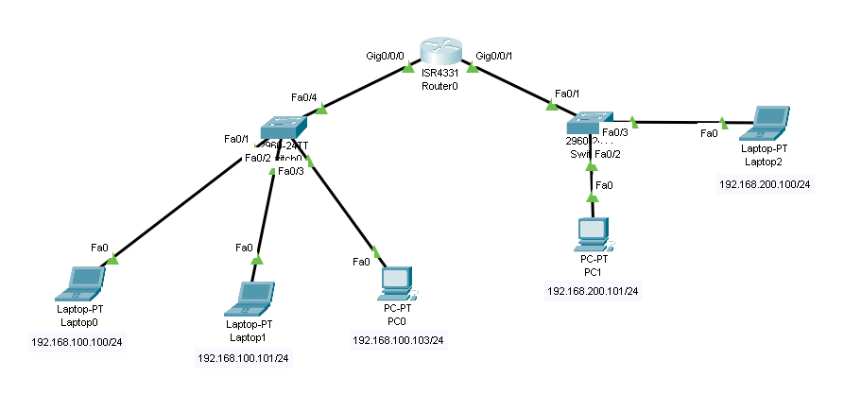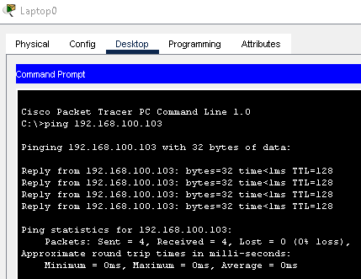

In questo primo esempio ho messo in comunicazione tramite il comando ping il dispositivo(host) Laptop0 con il dispositivo(host) PC0, ciò avviene tramite lo switch che essendo un dispositivo di secondo livello permette a due dispositivi nella stessa rete di comunicare fra loro assegnando a ciascuno un indirizzo MAC

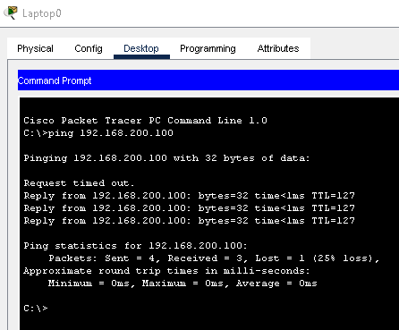

In questo secondo esempio ho messo in comunicazione il dispositivo(host) Laptop0 con il dispositivo(host) Laptop2 passando prima per lo switch, poi per il router/gateway che essendo un dispositivo di terzo livello permette a due dispositivi in reti diverse di comunicare fra loro (utilizzando una routing table), quindi nuovamente per un altro switch ed infine raggiunge il Laptop2

Il router per poter fare il suo lavoro ha bisogno di sapere quali sono gli ip di gateway dei dispositivi che vogliono connettersi fra loro e a quale porta sono associati

La prima richiesta di ping ha dato un esito di timed out perchè lo switch doveva prima inviare una richiesta di broadcast per poter assegnare un indirizzo MAC al Router0